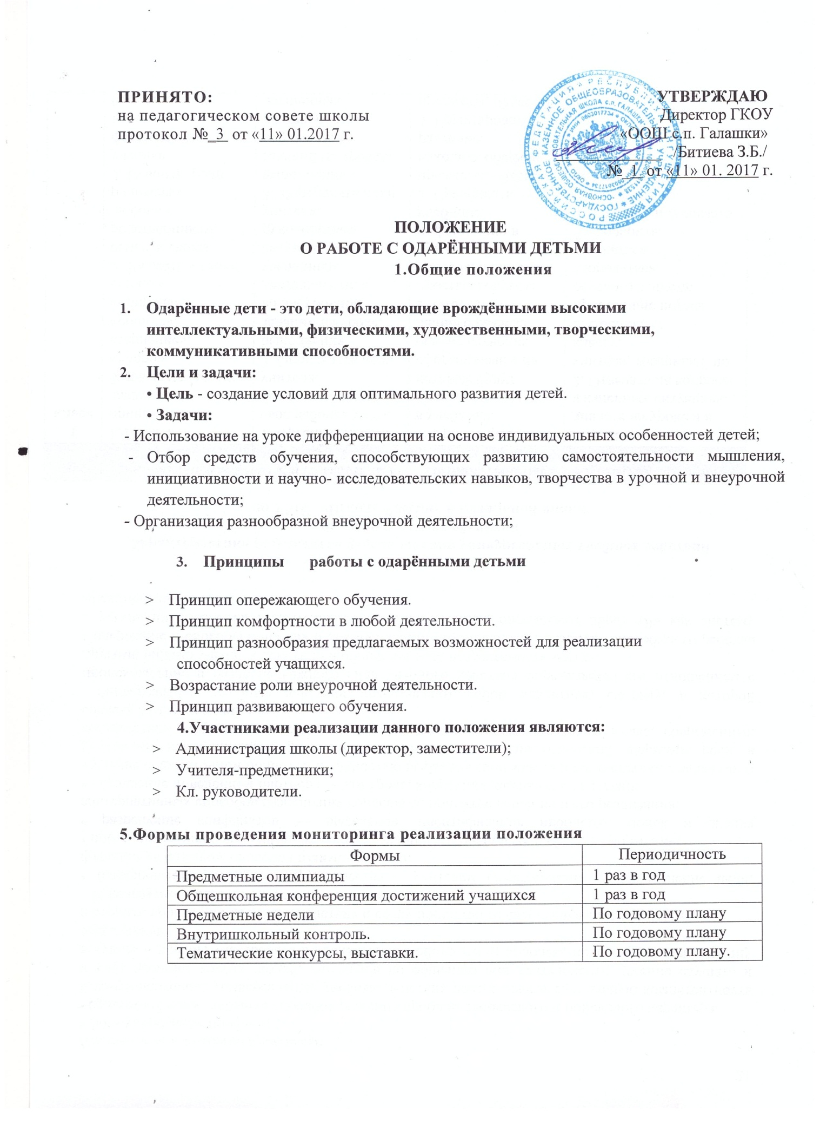

**2.Организация и функциональное обеспечение данного положения**

1. Функции директора

* Планирование в годовом плане отдельного раздела по работе с одарёнными детьми и контроль его выполнения участниками образовательного процесса.
* Создание фонда поощрения и материального стимулирования одарённых детей.

1. Функции зам. директора по УВР, НР и ВР

* Регулирование и коррекция образовательных процессов, связанных с реализацией данного положения. (Постоянно)
* Организация и проведение семинаров по проблемам работы с одарёнными детьми. (Не менее 1 раза в год.)
* Координация действий учителей, работающих с одарёнными детьми. (Постоянно)
* Помощь в разработке индивидуальных образовательных программ для одарённых детей. (По заявкам учителей-предметников и кл. руководителей).
* Сбор банка данных по одарённым детям.

1. Функции рабочей группы

* Сбор и систематизация материалов периодической печати и педагогической литературы по данной проблеме.
* Подготовка методических рекомендаций по работе с одарёнными детьми.
* Определение критериев эффективности работы.

4.Функции руководителей ШМО

* Планирование и проведение школьных предметных недель и олимпиад (ежегодно).
* Разработка материалов, вопросов и заданий повышенного уровня сложности по предметам (постоянно).

5.Функции учителей-предметников

* Выявление одарённых детей по своим предметам.
* Корректировка программ и тематических планов для работы с одарёнными детьми, включение заданий повышенной сложности, творческого, научно- исследовательского уровней.
* Организация индивидуальной работы с одарёнными детьми.
* Подготовка учащихся к олимпиадам, конкурсам, викторинам, конференциям школьного и районного уровня.
* Создание в учебных кабинетах картотеки материалов повышенного уровня сложности.
* Консультирование родителей одарённых детей по вопросам развития способностей их детей по предмету.

**6.Функции классных руководителей**

* Выявление детей с общей одарённостью.
* Планирование воспитательной работы в классе с учётом реализации одарёнными детьми класса своих способностей.

**7.Функциируководителей методических объединений**

> Выявление одарённых детей.

> Организация творческих отчётов детей.

> Предоставление необходимой информации классным руководителям.

* Консультирование родителей